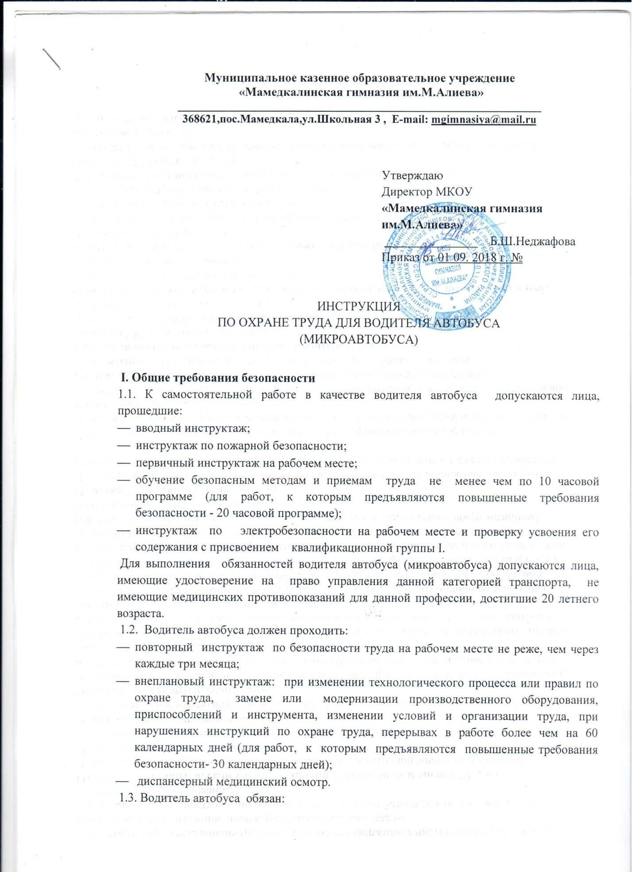

- соблюдать правила внутреннего трудового распорядка, установленные на предприятии;
- соблюдать требования настоящей инструкции, инструкции о мерах пожарной безопасности, инструкции по электробезопасности;
- соблюдать требования к эксплуатации оборудования;
- использовать по назначению и бережно относиться к выданным средствам индивидуальной защиты.
1.4. Водитель автобуса должен:
- уметь оказывать первую (доврачебную) помощь пострадавшему при несчастном случае;
- знать местоположение средств оказания доврачебной помощи, первичных средств пожаротушения, главных и запасных выходов, путей эвакуации в случае аварии или пожара;
- выполнять правила дорожного движения ПОТ РО-200-01;
- выполнять только порученную работу и не передавать ее другим без разрешения директора школы;
- во время работы быть внимательным, не отвлекаться и не отвлекать других, не допускать на рабочее место лиц, не имеющих отношения к работе;
- содержать рабочее место в чистоте и порядке.
1.5. Водитель автобуса должен знать и соблюдать правила личной гигиены. Принимать пищу, курить, отдыхать только в специально отведенных для этого помещениях и местах.
1.6. При обнаружении неисправностей оборудования, приспособлений, инструментов и других недостатках или опасностях на рабочем месте немедленно сообщить администрации. Приступить к работе можно только с их разрешения после устранения всех недостатков.
1.7. При обнаружении загорания или в случае пожара:
- остановить автобус и вывести на безопасное расстояние пассажиров;
- сообщить в пожарную охрану и администрации;
- приступить к тушению пожара имеющимися первичными средствами пожаротушения в соответствии с инструкцией по пожарной безопасности.
1.8.При несчастном случае оказать пострадавшему первую (доврачебную) помощь, немедленно сообщить о случившемся администрации, принять меры к сохранению обстановки происшествия (состояние оборудования), если это не создает опасности для окружающих.
1.9.За невыполнение требований безопасности, изложенных в настоящей инструкции, водитель несет ответственность согласно действующему законодательству.
1.10.Основными опасными и вредными и производственными факторами при определенных обстоятельствах могут быть:
- движущиеся и вращающиеся детали и узлы автобуса (микроавтобуса);
- горячие поверхности двигателя, системы охлаждения, глушителя и т.п.;
- отработанные газы в результате сгорания горюче-смазочных материалов;
- столкновение с другим транспортным средством или наезд на людей;
- повышенный шум и вибрация в автобусе.

2. Требования безопасности перед началом работ
2.1. Убедиться в исправности одежды, застегнув ее на все пуговицы, волосы убрать под головной убор. Перед началом работы водитель обязан пройти предрейсовый медицинский осмотр.
2.2. Внешним осмотром убедиться в полной исправности автобуса (микроавтобуса) и проверить:
- техническое состояние автобуса, обращая особое внимание на исправность шин, тормозной системы, рулевого управления, сцепных устройств, приборов освещения и сигнализации, стеклоочистители, на правильную установку зеркала заднего вида, чистоту и видимость номерных знаков и надписей, а также отсутствие подтекания топлива, масла и воды;
- давление воздуха в шинах в соответствии с нормами;
- наличие инструмента и приспособлений, а также огнетушителя, мед.аптечки, упоров под колеса, знаков аварийной остановки;
- заправку автобуса (микроавтобуса) топливом, маслом, водой, тормозной жидкостью и уровень электролита в аккумуляторной батарее.
2.3. Пуск двигателя производить только при нейтральном положении рычага коробки передач. При пуске двигателя с помощью пусковой рукоятки, брать ее в обхват или применять какие-либо предметы, действующие на нее не допускается. Запрещается пуск двигателя буксированием с помощью других транспортных средств.
2.4. После запуска и прогрева двигателя необходимо проверить на ходу работу рулевого управления и тормозов, работу "СТОП" сигнала, поворотов, освещения, а также звуковой сигнал.
2.5. В случае обнаружения неисправностей на линию не выезжать до полного их устранения и сообщить об этом администрации.
2.6. Заправку автобуса (микроавтобуса) топливом производить после остановки двигателя. Во время заправки машины топливом пассажирам находиться в салоне автобуса (микроавтобуса) запрещается. На территории автозаправочной станции не допускается: курить, производить какие-либо ремонтно-регулировочные работы, заливать топливо в посторонние емкости, открывать крышки бензобака металлическими предметами.
2.7. Открывать крышку радиатора следует при охлажденном двигателе, оберегая руки и лицо от ожогов. Снимать и надевать шланг нормоподогрева, только при закрытом вентиле нормоподогрева.

3. Требования безопасности во время работы
3.1. Прежде чем начать движение с места остановки (стоянки) или выехать из гаража, убедиться, что это безопасно для рабочих и других посторонних лиц и подать предупредительный сигнал.
3.2. Быть внимательным и осторожным при движении с места задним ходом. При недостаточной обзорности следует воспользоваться помощью другого лица.
3.3. Скорость движения выбирать с учетом дорожных условий, видимости и обзорности, интенсивности и характера движения транспортных средств и пешеходов, особенностей и состояния автобуса (микроавтобуса).
3.4. При перевозке детей:
- должен быть дополнительно оборудован спереди и сзади предупреждающем знаком «Дети», а также 2-мя огнетушителями;
- детей должны сопровождать взрослые;
- во время движения запрещается стоять и ходить по салону;
- скорость движения не выше 60 км в час.
- перевозку осуществлять только в светлое время суток.
3.5. Выполнять требования безопасности движения и указания регулировщиков дорожного движения в соответствии с Правилами дорожного движения.
3.6. Оставлять автобус разрешается только после принятия мер, исключающих возможность его движения во время отсутствия водителя.
3.7. При ремонте автобуса (микроавтобуса) на линии соблюдать меры предосторожности: съехать на обочину дороги, включить задний свет при плохой видимости, остановить автобус (микроавтобус) с помощью стояночной тормозной системы, включить первую передачу, подложить под колеса упоры. При работе на обочине под машиной находиться с противоположной стороны проезжей части. Не допускать к ремонту автобуса (микроавтобуса) лиц, не имеющих на это право (сопровождающих, пассажиров и т.д.).
3.8. Водителю автобуса не разрешается:
- управлять автобусом в состоянии алкогольного опьянения или под воздействием наркотических средств;
- выезжать в рейс (на линию) в болезненном состоянии или при такой степени утомления, которая может повлиять на безопасность движения;
- передавать управление автобусом другим лицам;
- выполнять буксировку автобуса с целью пуска двигателя, а также с пассажирами в салоне автобуса (микроавтобуса);
- подогревать двигатель открытым пламенем при определении и устранении неисправностей механизмов;
- протирать двигатель ветошью смоченной бензином и курить в непосредственной близости от системы питания двигателя и топливных баков.
3.9. При передвижении и постановке автобуса на пост технического обслуживания необходимо следить за правильным положением колес относительно направляющих ребер осмотровой канавы, эстакады. Установленный на пост автобус надежно затормозить стояночным тормозом и поставить под колеса упоры, а на автобусе с механической коробкой передач, кроме того, включить нижнюю передачу.
3.10. При работе под автобусом выключить двигатель и на рулевое колесо вывесить табличку "Двигатель не включать! Работают люди!" При смене рессор разгрузить их путем поднятия кузова подъемным механизмом с последующей подставкой под кузов козелков. При выполнении работ внизу автобуса вне осмотровой канавы, эстакады применять лежаки.
3.11. При ремонте автобуса содержать рабочее место в чистоте и не загромождать посторонними предметами. Сливать масло и воду только в специальную тару.
3.12. Подъем автобуса домкратом производить без перекоса (домкрат должен стоять вертикально, опираться на грунт всей плоскостью подошвы, головка домкрата должна упираться всей плоскостью в ось или в специально фиксированное место, при мягком грунте под домкрат подложить доску); под остальные колеса подложить упоры.
3.13. Для снятия и постановки тяжелых узлов и агрегатов пользоваться подъемно-транспортными средствами, не превышая их максимальную грузоподъемность.
3.14. На разборочно-сборочных работах применять только исправные приспособления и инструмент. Трудноотвертываемые гайки смочить керосином, а потом отвернуть ключом.
3.15.Подтягивать ремень вентилятора, проверять крепление водяного насоса и подтягивать сальники только после полной остановки двигателя.
3.16. Работы, связанные с заменой и перестановкой шин, рессор, выполнять только после того, как автобус будет установлен на козелки.
3.17. Демонтаж шины с диска колеса осуществлять при помощи съемника, накачивать шины в предохранительном устройстве. При накачке шин на линии колесо укладывать замочным кольцом к земле.
3.18. Подкачка шин без демонтажа допускается, если давление воздуха в ней снизилось не более, чем на 40 процентов от нормы и при условии, что из-за уменьшения давления не нарушилась правильность монтажа шины.
3.19. При выполнении работ с аккумуляторными батареями нужно соблюдать следующие меры безопасности:
- при снятии, транспортировке и обслуживании аккумуляторных батарей следует остерегаться попадания электролита на кожу и одежду. Если это произошло, немедленно обмыть пораженное место содовым 10-процентным раствором или при отсутствии его теплой водой, нельзя обтирать сухой ветошью пораженное место;
- для определения степени зарядки аккумуляторных батарей пользоваться нагрузочной вилкой.

4. Требования безопасности в аварийных ситуациях
4.1. При появлении неисправности в работе двигателя, принять вправо, съехать на обочину дороги и остановить автобус. Движение продолжить только после устранения возникшей неисправности.
4.2. Водитель причастный к дорожно-транспортному происшествию, вызвавшего несчастный случай (наезд на людей или столкновение с другим транспортным средством) должен немедленно сообщить в органы ГИБДД, администрации школы, оказать пострадавшему первую (доврачебную) помощь, принять меры к сохранению обстановки происшествия (аварии) до прибытия инспектора ГИБДД, если это не создает опасности для окружающих.
4.3. Неисправную машину брать на буксир при помощи специальных приспособлений можно только после разрешения инспектора ГИБДД.

5. Требования безопасности по окончании работы
5.1. После возвращения с линии совместно с механиком проверить автобус (микроавтобус). В случае необходимости составить заявку на текущий ремонт с перечнем неисправностей, подлежащих устранению.
5.2. Автобус (микроавтобус) очистить от грязи и пыли, поставить в установленное место, убедиться в том, что нет возможности возникновения пожара и затянуть рычаг стояночной тормозной системы.
5.3. Сдать путевой (маршрутный) лист ответственному лицу.
5.4. После окончания работы руки и лицо вымыть теплой водой с мылом. Применять для мытья химические вещества запрещается.

